
ΘΕΣΣΑΛΙΑΣ
ΕΛΛΗΝΙΚΗ ΔΗΜΟΚΡΑΤΙΑ
ΤΕΧΝΟΛΟΓΙΚΟ ΕΚΠΑΙΔΕΥΤΙΚΟ ΙΔΡΥΜΑ
ΓΡΑΦΕΙΟ ΦΥΣΙΚΗΣ ΑΓΩΓΗΣ
Πληροφορίες: Μπούτλας Γεώργιος Κ.Φ.Α
Τηλ.2410618149 - 6947521370
FAX: 241 0 610803
Email- boutlas@teilar.gr
ΑΝΑΚΟΙΝΩΣΗ
ΣΕΜΙΝΑΡΙΟ ΠΡΩΤΩΝ ΒΟΗΘΕΙΩΝ
Υλοποίηση προγράμματος εκπαίδευσης στην παροχή Α
βοηθειών και την αντιμετώπιση επείγουσων καταστάσεων στο
ΤΕΙ Θεσσαλίας.

Την Τετάρτη 11 Νοεμβρίου 2015 και ώρα 12:00πμ θα πραγματοποιηθεί από το γραφείο εκπαίδευσης του ΕΚΑΒ Λάρισας στο κλειστό Γυμναστήριο του ΤΕΙ Θεσσαλίας πρόγραμμα εκπαίδευσης στην παροχή Α βοηθειών και την αντιμετώπιση επειγουσών καταστάσεων για τα μέλη (εκπαιδευτικό και διοικητικό προσωπικό) και τους σπουδαστές του ΤΕΙΘ.
Θέματα σεμιναρίου:
Α). Βασική Υποστήριξη της Ζωής (BLS/AED provider course).
1). Βασική Υποστήριξη Ζωής & Αυτόματη Εξωτερική Απινίδωση σε Ενήλικα.
2). Βασική Υποστήριξη Ζωής & Αντιμετώπιση Πνιγμονής στο Παιδί.
Β). Παροχή Ά Βοηθειών σε Επείγουσες καταστάσεις.
1). Αντιμετώπιση Τραυματισμών,
2). Αντιμετώπιση Παθολογικών περιστατικών
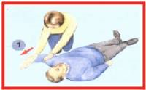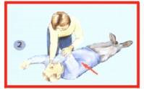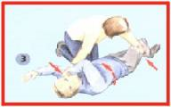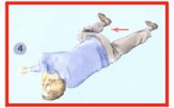
Παρακαλούνται τα μέλη και οι σπουδαστές/τριες που επιθυμούν να παρακολουθήσουν το πρόγραμμα να δηλώσουν συμμετοχή στο Γραφείο Φυσικής Αγωγής από 09:00 εως14:00 ή στο Email: boutlas@teilar.gr ή στο τηλέφωνο: 2410684347-6947521370 (Γιώργος Μπούτλας). Διάρκεια προγράμματος 3- 4 ώρες.
Ο υπεύθυνος του
ΓραφείουΦυσικής Αγωγής
Μπούτλας Γεώργιος Κ.Φ.Α.

